Упражнения для укрепления мышечного корсета при здоровом позвоночнике и в стадии стойкой ремиссии
Выполняйте упражнения в том порядке, как они описаны, не забывайте о паузах, чтобы восстановить дыхание. Занятия эти проводятся от трех до пяти раз в неделю.
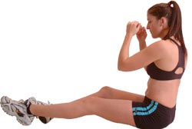
Ходить на ягодицах
Ходим на ягодицах. Сев на пол, вытяните ноги, следите, чтобы спина была прямая, не сутультесь. Выполняя это упражнение, все время следите за своей осанкой. Согнув руки в локтях, плавно выдвиньте вперед правую ногу вместе с правой ягодицей и сделайте «шаг», при этом приподняв верхнюю часть тела. Второй «шаг» вперед сделайте левой ногой и ягодицей и «прошагайте» таким образом метра 2-3, после чего вернитесь обратно. Когда выучите это упражнение, можете его усложнить, держа руки над головой.
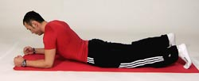
Упражнение «змейка»
Делаем «змейку». Лежа на животе, приподнимите верхнюю часть корпуса на локтях, сжав кулаки. Подтянитесь вперед, затем руки вытяните вперед еще дальше и подтяните за ними корпус. Так подтягивайтесь 2-3 метра. Повторите упражнение 3-4 раза. Кстати, при грыжах это упражнение стоит выполнять ежедневно.
Упражнение «лодочка»
Выполняем «лодочку». Лежа на животе, руки поместите под бедра. Сначала плавно поднимайте ноги, потом верхнюю часть туловища. Раскачиваясь на руках, с каждым разом увеличивайте амплитуду поднятия ног и туловища. Упражнение выполняется две-три минуты.
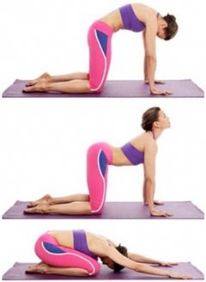
Упражнение «Кошка»
Становимся «кошкой». Сидя на пятках, наклонитесь вперед, вытянув руки перед собой. Перекатитесь вперед, при этом ваши руки будут сгибаться, старайтесь прогнуться как можно глубже. Упражнение проделайте в обратном порядке. Комплекс проделывается две-три минуты.
Упражнение «полет». Легли на живот с прямыми руками и ногами, затем, приподняв ноги, грудь, плечи и руки, посмотрите вперед, задержитесь в этой позе на 15-20сек, затем разведите руки в стороны, опять задержитесь на 15-20сек. Опустив ноги и руки на пол, расслабьте мышцы. 10-15 повторов.
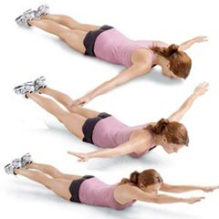
Упражнение «полет»
Делаем перекаты позвоночника (при условии, что нет с ним проблем). Сели на пол, голову наклонили до положения, когда подбородок касается груди, скрестили ноги, подтянули их к телу и обхватили руками. Плавно перекатились на спину и вернулись в начальное положение. Пять-шесть повторов.
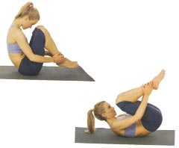
Упражнение «перекаты»
Отдыхаем. Лежа на спине, раскиньте руки в стороны, не отрывая правое плечо от пола, поднимите правую ногу и поставьте ее пяткой возле левого колена.
Выдыхая, опустите правое колено влево так, чтобы почувствовать скручивание позвоночника в нижней части спины. Закрыв глаза, постарайтесь расслабиться в этом положении. Сделайте 6-10 ровных вдохов-выдохов и выпрямите ноги. То же самое повторите с другой ногой на правую сторону.
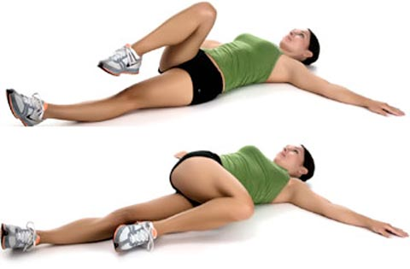
Источник: http://fitdeal.ru/

